SUMÁRIO

1 OBJETIVO E ABRANGÊNCIA 2
2 DOCUMENTOS RELACIONADOS 2
3 DEFINIÇÕES 3
4 SISTEMA DE GESTÃO DA QUALIDADE 3
4.1 Estrutura documental 4
4.1.1 Padronização e codificação 4
4.1.1.1 Estruturação do Mapeamento de Processo 4
4.1.2 Identificação dos documentos 5
4.1.3 Elaboração, Aprovação e Distribuição 6
4.1.4 Documentos controlados 14
4.1.5 Revisões de documentos 14
4.1.6 Controle de Documentos 15
4.2 Controle de normas 15
4.3 Análise crítica pela Direção 15
4.3.1 Convocação e participantes 15
4.3.2 Periodicidade 16
4.3.3 Desenvolvimento da reunião 16
4.3.4 Registro RACD 17
4.4 Auditoria Interna 17
4.5 Não Conformidades 17
4.6 Ações Corretivas e Melhorias 17
4.6.1 Ações corretivas 17
4.6.2 Melhorias 18
4.6.3 Planos de ação 19
4.7 Avaliação da satisfação de clientes 19
4.8 Planejamento de Indicadores 19
5 PLANEJAMENTO ESTRATÉGICO 19
5.1 Matriz SWOT 20
5.2 Análise de Riscos 20
6 PLANEJAMENTO DE MUDANÇAS 20
7 SISTEMA INTELIGENTE DE GESTÃO – SIG 21
8 REVISÕES EFETUADAS 21
9 APROVAÇÃO DO DOCUMENTO 22

1 OBJETIVO E ABRANGÊNCIA

Definir a forma de atuação do Sistema de Gestão da Qualidade, detalhando os processos seguidos pelo setor e os registros utilizados para fornecer evidência das ações realizadas.

2 DOCUMENTOS RELACIONADOS

MQ01 – Manual da Qualidade
IT03 – Relatório de Não conformidade
IT08 – SIG
IT14 – Elaboração de Documentos
IT21 – Não Conformidades
IT31 – Auditoria Interna
IT74 – Programa Sol
DS07 – Lista Mestra de Controle de Documentos
DS09 – Política da Qualidade
DS24 – Definição para indicadores
RQ28 – Controle de Normas
RQ30 – Registro de Reunião de Análise Crítica da Direção
RQ164 – Planilha de Gestão de Riscos e Análise Swot
RQ165 – Controle de Mudanças

3 DEFINIÇÕES

DS – Documento do Sistema
IT – Instrução de Trabalho
Google Docs – pacote de aplicativos do Google
MATRIZ SWOT – é uma ferramenta utilizada para fazer análise de cenário. O termo SWOT é um acrônimo (que significa uma sigla que pode ser lida como uma palavra) oriunda do idioma inglês, seu significado é: Forças (Strengths), Fraquezas (Weaknesses), Oportunidades (Opportunities) e Ameaças (Threats).
MQ – Manual da Qualidade
NC – Não Conformidade
OEM – Original Equipment Manufacturer ou Fabricante Original do Equipamento
PR – Produtos Rotoplastyc
RNC – relatório de não conformidade
RQ – Registro da Qualidade
SGQ – Sistema de Gestão da Qualidade
SIG – Sistema Inteligente de Gestão
Power BI – Ferramenta de análise de dados

4 SISTEMA DE GESTÃO DA QUALIDADE

O Sistema de Gestão da Qualidade é responsável pelo controle de documentos da empresa seguindo os critérios definidos na norma ISO9001:2015. As atividades sob responsabilidade do SGQ estão definidas conforme etapas descritas na sequência.

4.1 Estrutura documental

A estrutura documental do SGQ é composta por Manual da Qualidade, Mapeamentos de Processos, Instruções de Trabalho, Documentos do Sistema e Registros da Qualidade.

4.1.1 Padronização e codificação

A padronização dos documentos foi definida de modo a unificar a maneira como estes são codificados, identificados e organizados.

Documentos | Código | Numeração | Exemplo
Manual da Qualidade | MQ | 01 (documento único) | MQ01
Mapeamento de Processos | MP | A partir de 01 | MPSG01
Instruções de Trabalho | IT | A partir de 01 | IT01
Documentos do Sistema | DS | A partir de 01 | DS01
Registros da Qualidade | RQ | A partir de 01 | RQ01

4.1.1.1 Estruturação do Mapeamento de Processo

A codificação dos mapeamentos de processo está definida da seguinte forma:

Código | Setor
MPSG | Sistema de Gestão da Qualidade - SGQ
MPQL | Qualidade
MPCL | Comercial Desenvolvimento OEM
MPCR | Comercial Produto Próprio RP
MPFT | Faturamento
MPRH | Recursos Humanos
MPTI | Tecnologia da Informação
MPAL | Almoxarifado
MPMK | Marketing
MPCT | Controladoria
MPFN | Financeiro
MPFI | Fiscal
MPEN | Engenharias ED / EDPR
MPEP | Engenharia de Métodos e Processos
MPMA | Manutenção
MPMT | Matrizaria
MPCO | Compras
MPCP | PCP
MPIN | Indústria (Micronização/Pigmentação, Acabamento, Rotomoldagem, Montagem)
MPDM | Divisão de Metais
MPEX | Embalagem / Expedição

4.1.2 Identificação dos documentos

Recomenda-se o padrão de identificação dos documentos conforme:

Documento | Cabeçalho | Rodapé
Manual da Qualidade  Instruções de Trabalho | Logo da empresa, título, código, revisão e data da última revisão. | Numeração de páginas
Mapeamento de Processos | Logo da empresa, título, código, revisão e data da última revisão. | Não se aplica
Registros de Qualidade | Logo da empresa, título, código, revisão e data da última revisão. | Não se aplica
Documentos do Sistema | Logo da empresa, título, código, revisão e data da última revisão. | Não se aplica

A elaboração e aprovação de cada documento é o último item descrito em cada documento e é feito baseado no que está descrito no item Elaboração, Aprovação e Distribuição.

4.1.3 Elaboração, Aprovação e Distribuição

A responsabilidade de elaboração, aprovação e distribuição de documentos segue o definido abaixo:

Responsabilidade | Manual | Mapeamentos de processo | Instruções, Documentos de Sistema e Registros
Elaborar | SQG | Responsável do processo/setor/SGQ | Responsável do processo/Setor
Aprovar | Direção | SGQ/Direção /Gestor imediato | SGQ/Direção/ Gestor ou responsável

A responsabilidade pela elaboração e informação do conteúdo de cada documento é de cada responsável pelo setor ao qual o documento se destina. As instruções sobre a elaboração de documentos estão descritas na IT14 – Elaboração de Documentos. A formatação do documento é responsabilidade do SGQ, para que seja seguido um padrão de identificação.
Todos os documentos originais estão disponíveis em pasta controlada pelo SGQ. Todos os documentos para consulta estão disponíveis no Portal Rotoplastyc.
Cópias físicas são disponibilizadas em locais onde não é possível acessar eletronicamente os documentos ou por alguma necessidade da área. A informação da existência de cópia física e o controle do usuário responsável está disponível na DS07 – Lista Mestra de Controle de Documentos.

4.1.3.1 Portal de Gestão de Documentos

A gestão dos documentos se dá através do Portal Rotoplastyc. Nele são realizadas as inclusões, alterações e exclusões de documentos e também a consulta dos mesmos.

4.1.3.1.1 Acessar os documentos no portal

Acessar à página da internet, que irá direcionar direto ao PORTAL ROTOPLASTYC, fazer login com usuário e senha (mesmo de acesso ao computador).

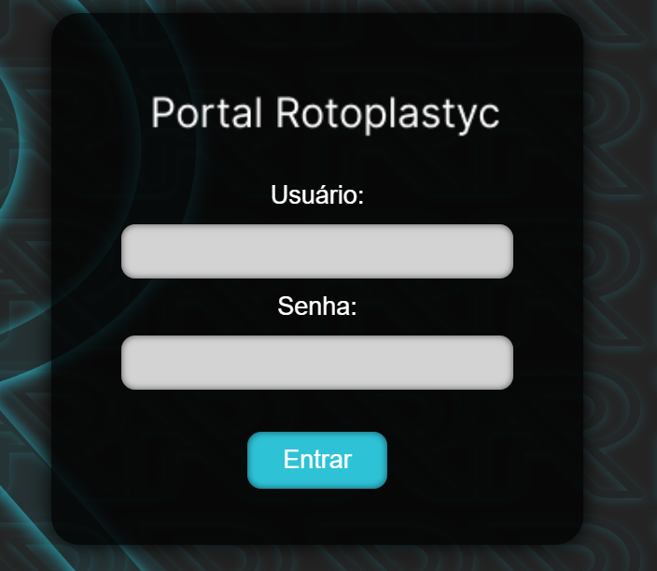

Para acessar os documentos da ISO, seguir o passo a passo abaixo:
Clicar em documentos e após clicar em Listar Documentos.

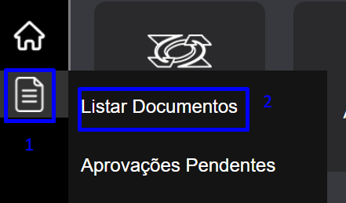

Ao clicar em listar documentos, vai abrir a página inicial para pesquisa.
A pesquisa pode ser realizada pelo nome e/ou número do documento da ISO que deseja ter acesso e, também a pesquisa pode ser filtrada por categoria. Se clicar em INSTRUÇÃO DE TRABALHO, o filtro vai buscar somente as IT’S.

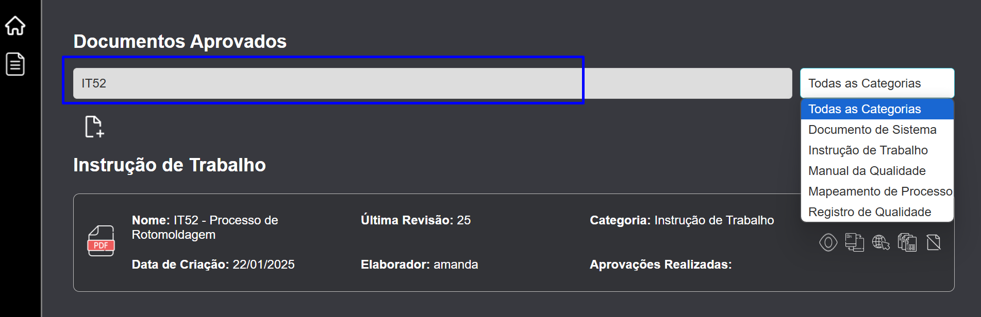
Exemplo:
Para ter acesso ao documento IT52 – Processo de Rotomoldagem, clicar no olho para visualizar o documento.
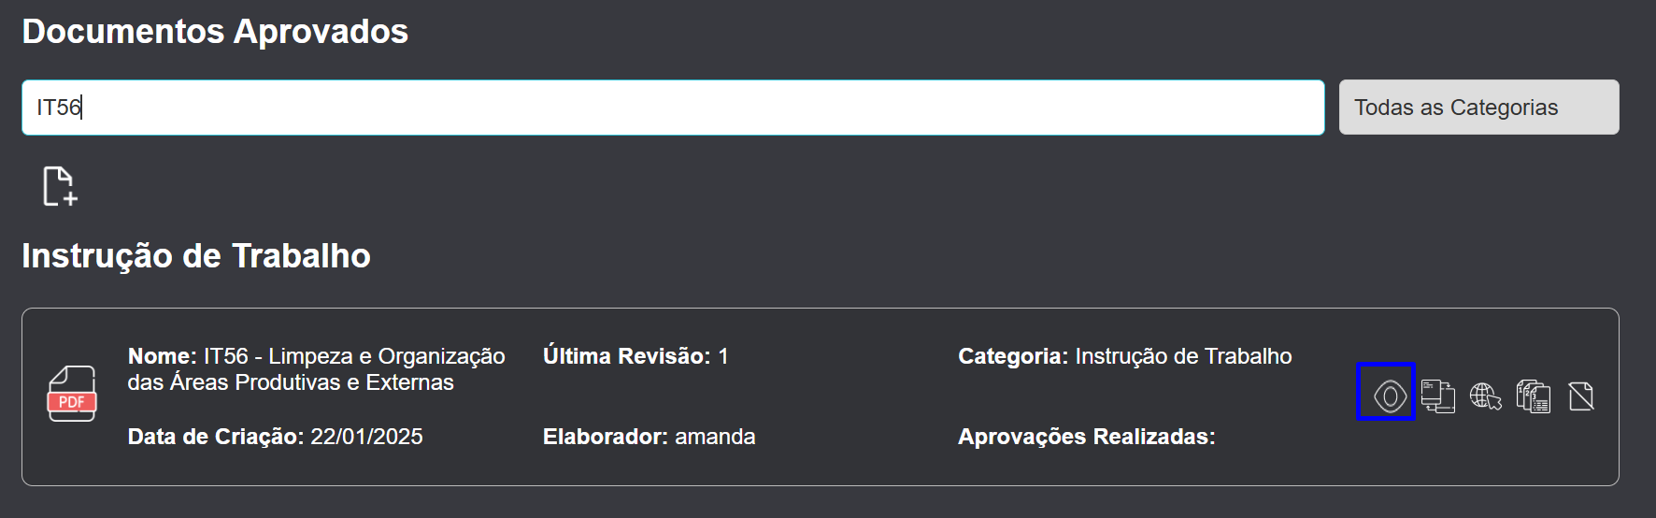

- Acessar os REGISTROS DA QUALIDADE – RQ’s através do portal:
Para acessar o arquivo preenchível, clicar na imagem selecionada e fazer o download do documento. Ele será baixado, permitindo que seja preenchido e/ou impresso.

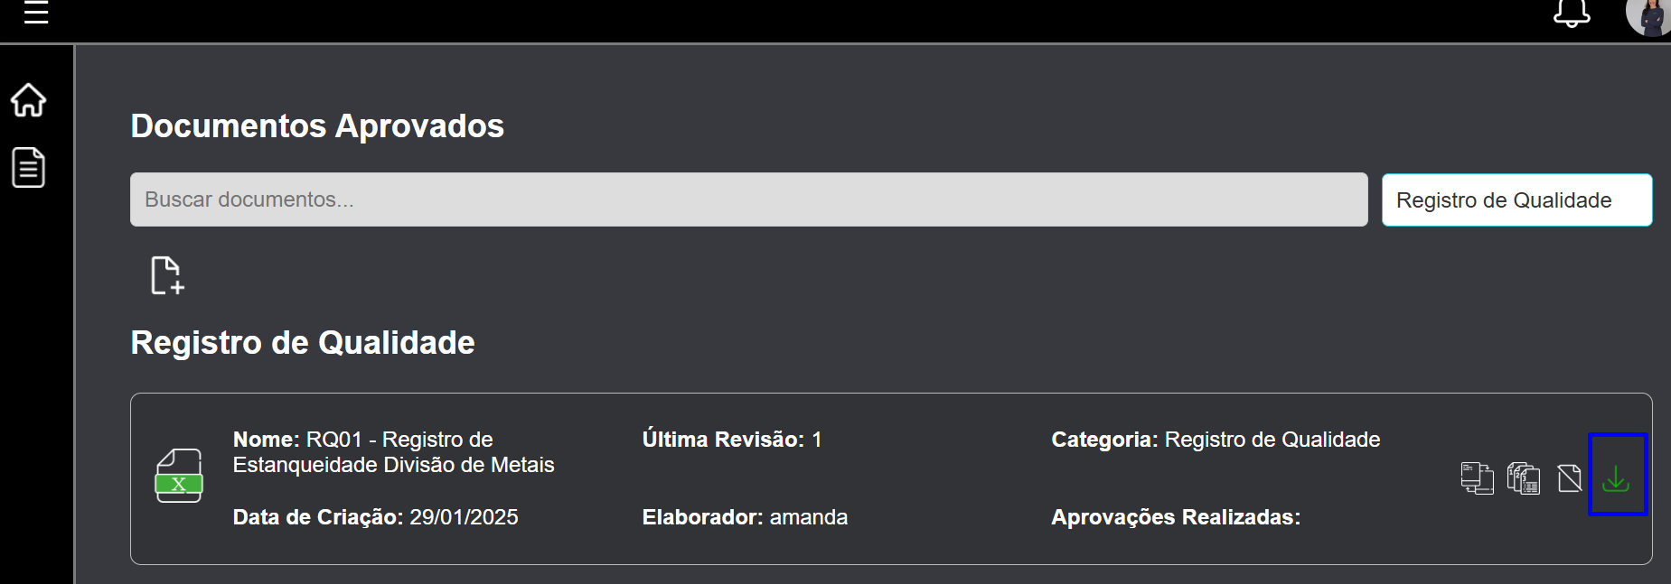

4.1.3.1.2 Inclusão de documentos

Para incluir novos documentos no Portal:

- Primeiro deve-se consultar o SGQ sobre o número que o documento vai ter.
- Após, acessar o Portal e clicar no ícone, conforme imagem abaixo:
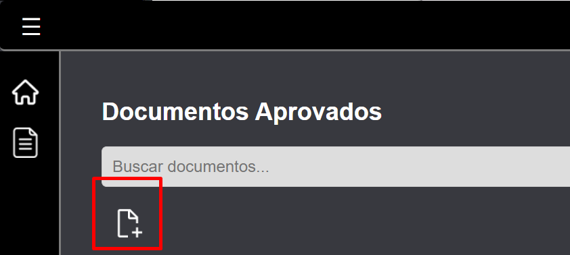

- Ao abrir a página, escrever o nome do documento:
Exemplo: RQ195 - Certificado de Submissão de Amostra.

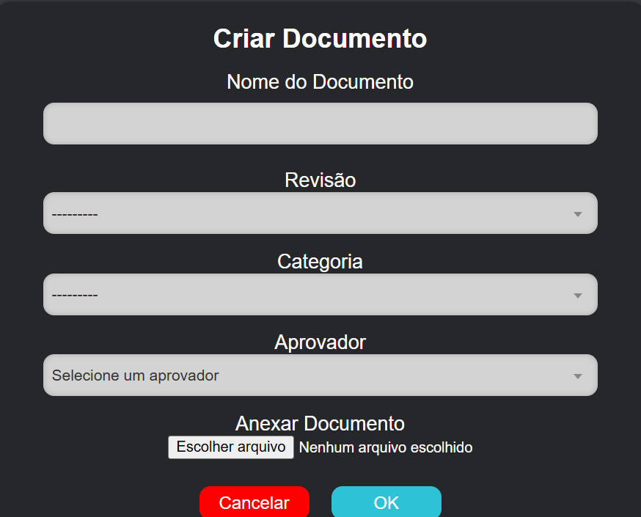

- Selecionar a revisão 00.
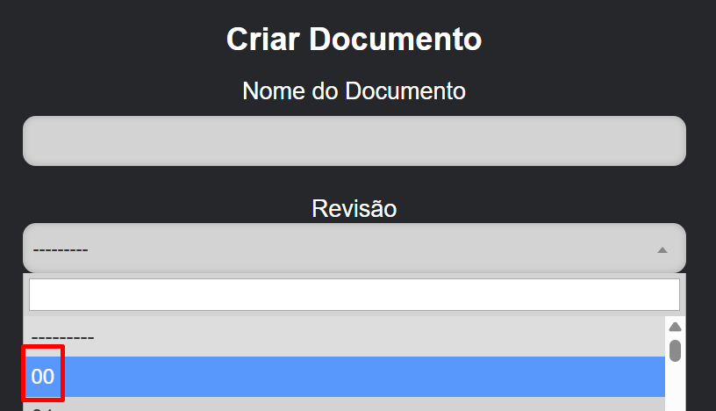

- Selecionar a categoria do documento.

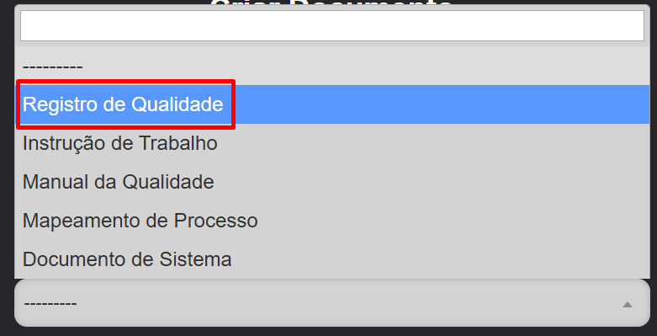

- Selecionar o aprovador do documento:
Exemplo: O gestor responsável pelo setor do elaborador do documento.

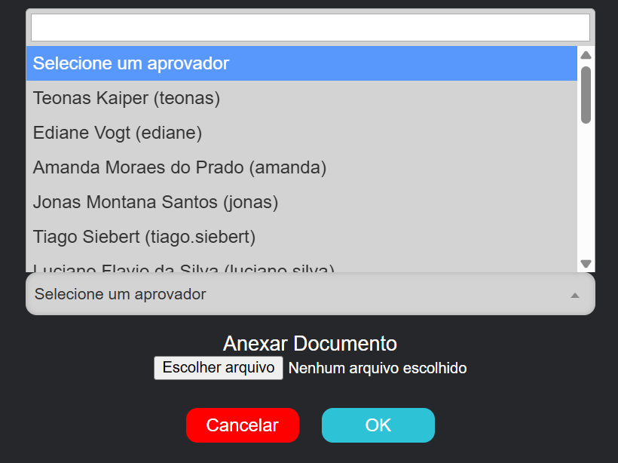

- E por fim, incluir o documento e clicar ok.

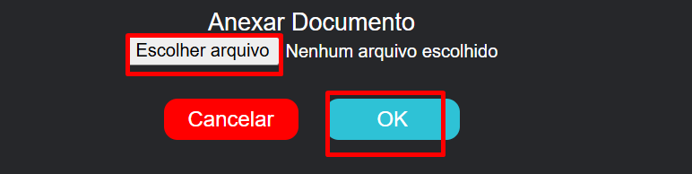

Após a conclusão desse processo, o documento será encaminhado para o SGQ, onde vai ser analisado e ajustado. Em seguida, será direcionado no portal para a conferência e aprovação do gestor da área, e o processo será finalizado com a publicação.

4.1.3.1.3 Revisão de documentos

Para solicitar documento editável e realizar atualizações, deve ser solicitado via e mail para o SGQ.
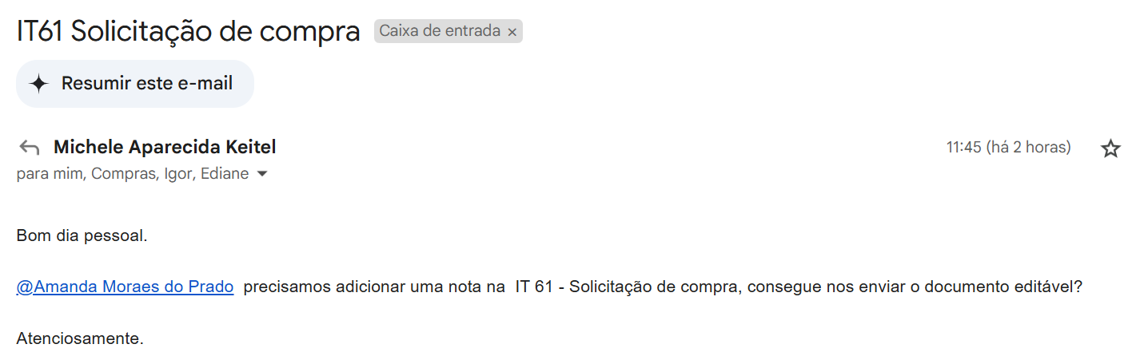
Ao concluir o documento, enviar pelo portal:
Buscar o documento pelo nome no Portal Rotoplastyc, conforme imagem abaixo, IT61.

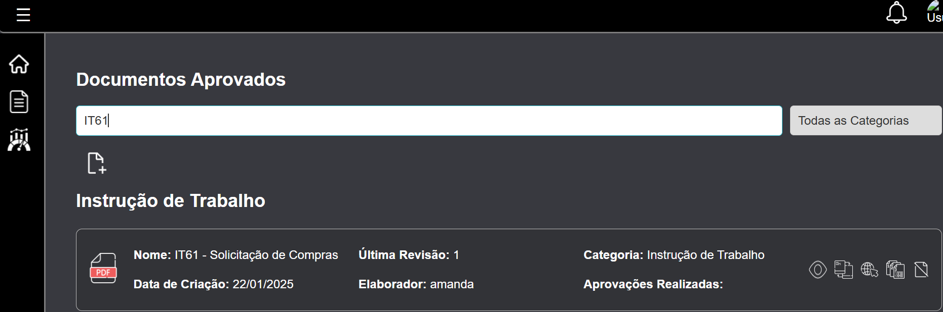
A IT61 está na revisão 1:
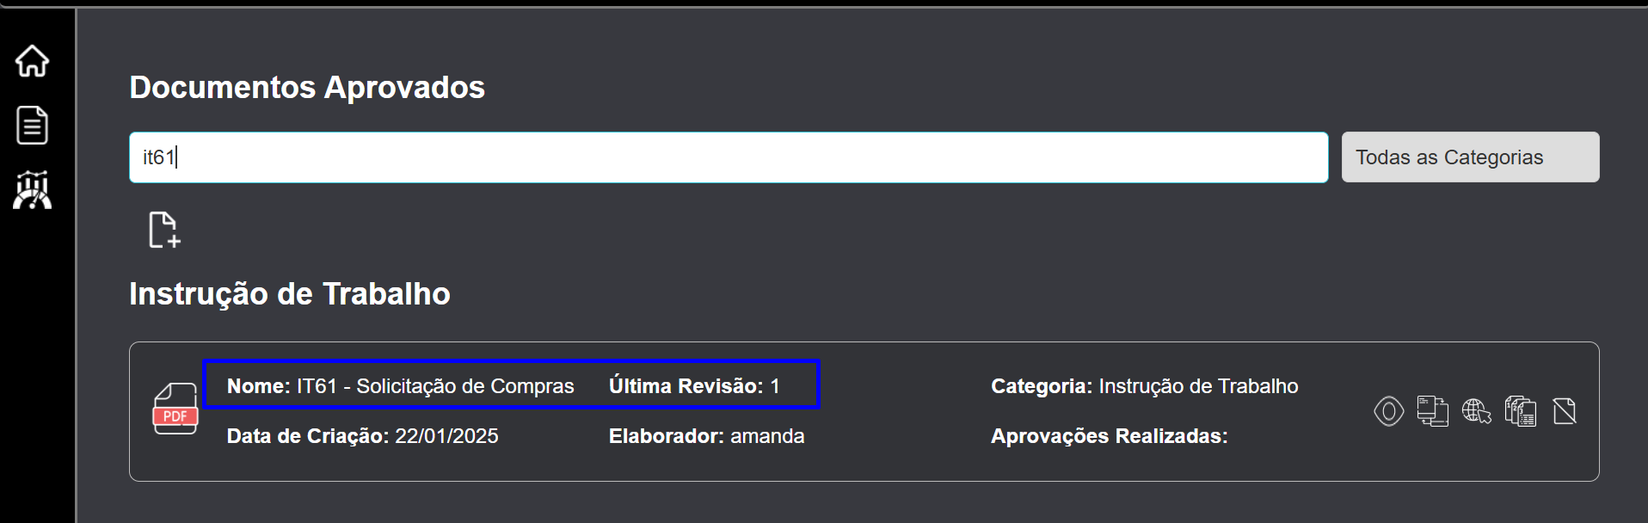
Clicar em NOVA REVISÃO:

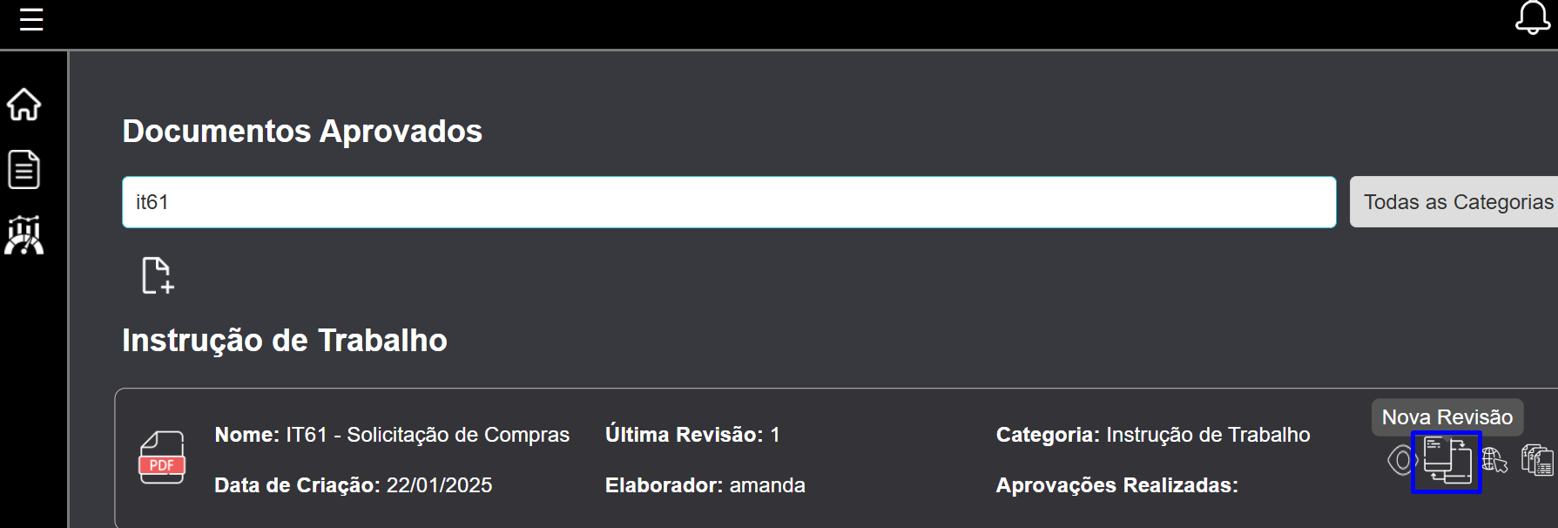

O colaborador que realizou a revisão no documento vai fazer o upload do mesmo no Portal Rotoplastyc.

Selecionar o aprovador:

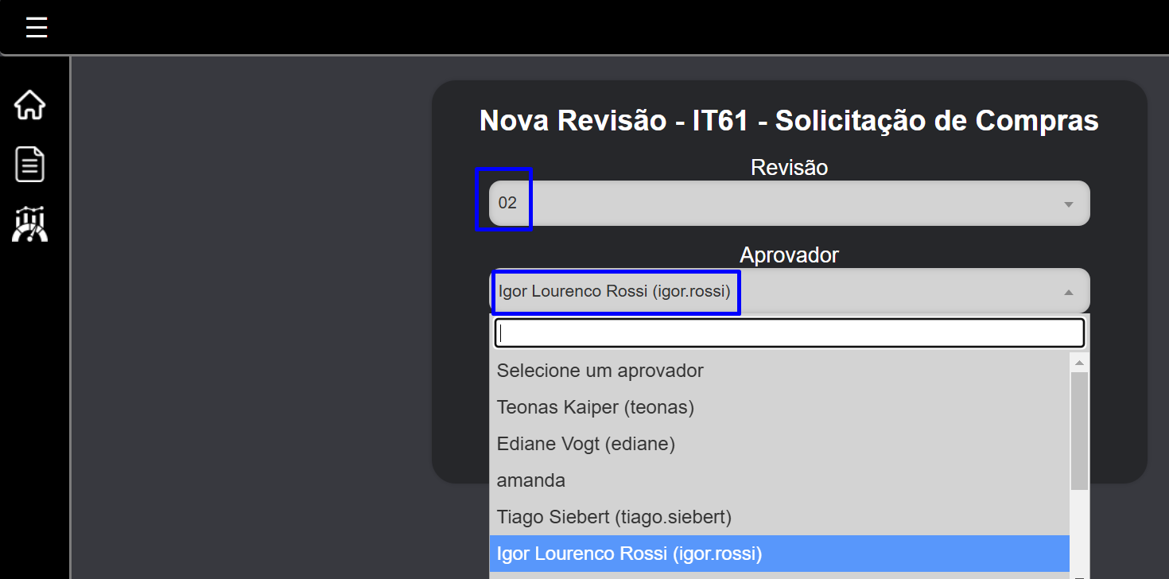
Upar o documento no portal.

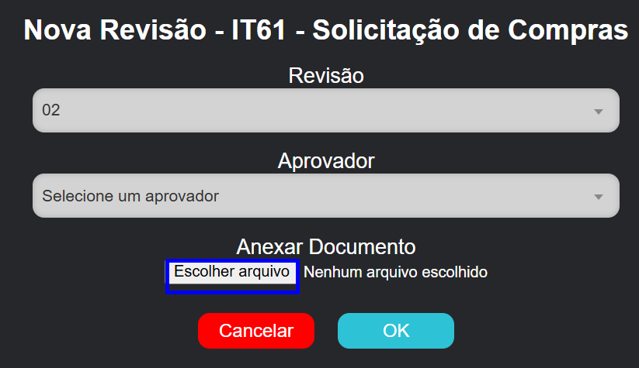

- O documento irá cair para o SGQ avaliar. Baixar o documento editável, realizar as alterações/correções necessárias e upar o arquivo novamente no portal.

Nota: Quando for documento em Excel, precisará upar o Excel e também o arquivo em PDF, exceto quando se tratar de registros.

- O documento irá cair para o elaborador aprovar.
- Na sequência após aprovação do elaborador, o documento deverá ser aprovado pelo Gestor (aprovador).
- Ao ser aprovado, o documento será publicado automaticamente.
- Ao ser reprovado, o documento volta para o elaborador fazer as correções necessárias e o fluxo se repete.

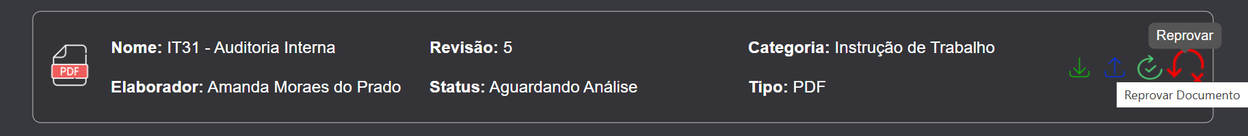

4.1.3.1.3 Exclusão e Inativação de documentos

Essas opções estão liberadas para uso exclusivo do SGQ.
Para excluir um documento, buscar pelo nome e após clicar na lixeira. Ao ser deletado, não será mais possível ter acesso ao documento.
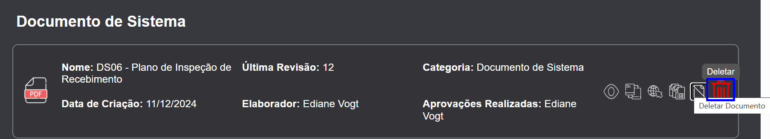

Os documentos do Portal, também podem ser inativados pelo SGQ:

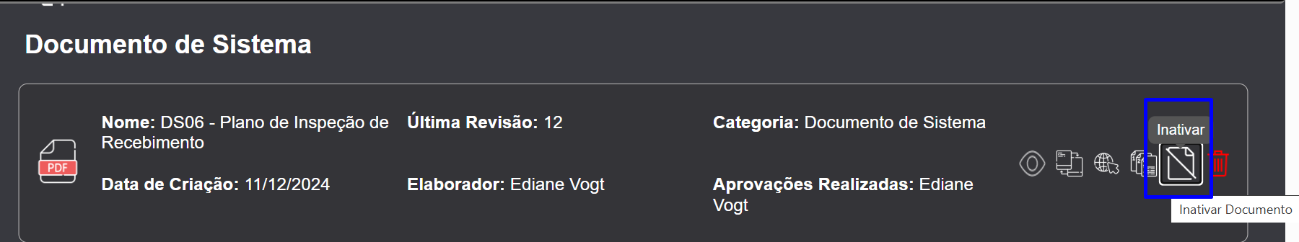

4.1.4 Documentos controlados

A identificação de documentos físicos/eletrônicos, sendo originais ou cópias, segue o descrito abaixo.

Tipo de cópia | Localização do Carimbo | Motivo
Original | N/A | Documentos originais são mantidos de forma eletrônica com o nome do elaborador e aprovador.
Cópia Controlada | Carimbo na 1º Página | Documentos efetivamente controlados.
Cópia Não Controlada | Não carimbada | Documentos emitidos para outros fins, ou impressos aleatoriamente.

4.1.5 Revisões de documentos

Os documentos são controlados através da revisão em que se encontram, o qual é composto pela abreviatura “REV” e dois algarismos iniciando em “00”. Os documentos do SGQ são considerados suficientes ao passo que são utilizados e estão atendendo a demanda do documento. Quando o usuário do documento verificar a necessidade de alteração, o SGQ revisa o documento.
Nota: o responsável pela alteração/revisão do documento avalia a necessidade de realizar treinamento ou não de acordo com as mudanças efetuadas, como, por exemplo, quando se tratar de formatação ou pequenas mudanças que não alterem a forma de executar a atividade.

4.1.6 Controle de Documentos

Os documentos do Sistema de Gestão são controlados pelo SGQ, de forma que:

- Sejam verificados quanto a sua adequação e aprovados antes da emissão;
- Sejam identificados quanto à situação de sua revisão e alteração realizada;
- Estejam disponíveis para uso, em sua revisão pertinente;
- Estejam legíveis e identificados.

Os registros que fornecem evidências de conformidade com requisitos e operação eficaz do SGQ são controlados através da DS07 – Lista Mestra de Controle de Documentos.

4.2 Controle de normas

Normas de clientes e/ou públicas são controladas pelo SGQ através do RQ28 – Controle de Normas, sendo verificadas uma vez ao ano. Caso haja alguma alteração na norma, o SGQ entra em contato com o setor que a utiliza e levanta a necessidade de atualização, em caso afirmativo a versão atualizada é providenciada e substituída no setor aplicável.

4.3 Análise crítica pela Direção

A análise crítica do SGQ é realizada através de reunião, afim de proporcionar a Direção uma avaliação crítica do SGQ e acompanhar a implementação, manutenção e efetividade do mesmo, além de verificar o desdobramento da Política da Qualidade, Objetivos da Qualidade, indicadores, metas e assuntos estratégicos relacionados à qualidade dos produtos da empresa.

4.3.1 Convocação e participantes

O SGQ convoca os participantes para reuniões de análise crítica e/ou outras reuniões por comunicador interno, via e-mail, telefone, via ata no SIG ou verbalmente.
Participam das reuniões os responsáveis de cada processo ou seus representantes.

4.3.2 Periodicidade

As reuniões de análise crítica da Direção são anuais, onde há um cronograma estabelecido, porém, podem ocorrer, dependendo da situação, adequações quanto a data e período da reunião, ficando a critério do SGQ, que buscará o melhor aproveitamento desta.

Nota: São realizadas reuniões bimestrais para acompanhamento de resultados.

4.3.3 Desenvolvimento da reunião

A reunião de análise crítica da Direção possibilita o planejamento e acompanhamento do SGQ, fazendo com que este seja continuamente revisado e melhorado. A DS09 – Política da Qualidade é desdobrada em objetivos e metas da qualidade através do SIG.
Para o correto desenvolvimento da análise crítica da Direção devem ser levadas em consideração as seguintes entradas e saídas:

Entradas
- Situação de ações provenientes de análises críticas anteriores pela direção;
- Mudanças em questões externas e internas que sejam pertinentes para o sistema de gestão da qualidade;
- Grau de satisfação do cliente e informações que retornam do cliente, de partes interessadas pertinentes (incluindo reclamações de clientes);
- Extensão na qual os objetivos da qualidade foram alcançados;
- Desempenho de processo e conformidade de produtos e serviços:

1. Não conformidades e ações corretivas;
2. Resultados de monitoramento e medição;
3. Resultados de auditoria (se o planejamento foi implementado eficazmente);
4. Desempenho de provedores externos;
5. Suficiência de recursos;
6. Eficácia de ações tomadas para abordar riscos e oportunidades;
7. Oportunidades para melhoria.

- Necessidade de melhorias no sistema de gestão da qualidade.
- Desempenho e a eficácia do sistema de gestão da qualidade.

Saídas
- Oportunidades para melhoria;
- Qualquer necessidade de mudanças no sistema de gestão da qualidade;
- Necessidade de recurso.

4.3.4 Registro RACD

As reuniões de análise crítica são registradas no RQ30 – Registro de Reunião de Análise Crítica da Direção e anexadas ao SIG, onde são descritas as ações tomadas/previstas, bem como os responsáveis e prazos e também são monitoradas via ata no SIG.
As reuniões para apresentação de indicadores, ou outras reuniões são monitoradas via ata no SIG.

4.4 Auditoria Interna

As auditorias internas do Sistema de Gestão da Qualidade ocorrem seguindo o fluxo definido na IT31 – Auditoria Interna.

4.5 Não Conformidades

O SGQ é responsável pela gestão das não conformidades ocorridas em auditorias internas/externas e em falhas de fluxo de processo interno. Demais não conformidades são de responsabilidade do setor de Qualidade conforme definido na IT21 – Não Conformidades.

4.6 Ações Corretivas e Melhorias

4.6.1 Ações corretivas

Ações corretivas são ações que eliminam as causas de não conformidades reais. São determinadas para corrigir não conformidades internas ou externas, identificadas por exemplo, através de:
- Auditorias;
- Reclamações e devoluções de clientes;
- Não cumprimento de fluxo determinado;
- Não conformidades de fornecedores.

- Registro: o registro de não conformidades ocorre no Sistema Tecnicon.
- Causa(s) potencial(is): são as causas de uma NC real. A(s) causa(s) da não conformidade, devem ser identificadas e preenchidas pelo responsável pela NC.
- Ações de correção: são ações implementadas sobre o efeito da não conformidade real e tem como objetivo eliminar a não conformidade. Ações imediatas, ações de contenção.
- Ações corretivas: são as ações implementadas sobre as causas da não conformidade real e tem como objetivo eliminar as causas e evitar a repetição da NC.
- Acompanhamento: o acompanhamento da implementação das ações definidas é realizado pelo responsável pelas ações, SGQ, Qualidade ou Auditor Interno, e é registrado no sistema Tecnicon, em acompanhamento das ações.
- Verificação da eficácia: as ações adotadas são avaliadas pelo SGQ, Qualidade, auditores internos ou setor afim determinado pelo SGQ quanto a sua eficácia na eliminação da causa da NC.
- Encerramento/ conclusão: O encerramento da ação corretiva ocorre após a conclusão das ações tomadas, quando a causa da NC for eliminada e o RNC encerrado.

O controle dos RNCs é realizado através do RQ198 – Controle de Emissão de RNCs e da ferramenta Power BI. Para resposta dos RNCs internos, deverão ser utilizadas as ferramentas de apoio de não conformidades, como os “5 porquês” ou “diagrama de Ishikawa” para análise da causa raiz. Essas ferramentas estão disponíveis no sistema Tecnicon.
Não serão aceitos RNCs sem o uso das ferramentas de apoio, bem como com a análise de causa que for julgada ineficaz, sendo devolvido para o responsável para refazer.
A IT03 – Relatório de Não conformidade trata sobre o preenchimento de um RNC dentro do sistema Tecnicon.

4.6.2 Melhorias

Melhorias podem ser iniciadas a partir do SIG, auditorias internas, auditorias externas, bem como o programa SOL, este definido na IT74 – Programa SOL.

4.6.3 Planos de ação

Os planos de ação são realizados via SIG, sendo cada gestor o responsável pelo lançamento no sistema e acompanhamento dos prazos e implementação dos mesmos. Após os planos concluídos, deverão ser avaliados o certificado de qualidade, validando a eficácia ou não dos planos, dentro do ano corrente. A responsabilidade pela certificação de qualidade do PA é do responsável do PA, devendo envolver o superior/avaliador e o SGQ quando houverem mudanças no Sistema de Gestão da Qualidade.

4.7 Avaliação da satisfação de clientes

Como forma de conhecer a percepção dos clientes em relação aos produtos oferecidos pela Rotoplastyc, a empresa avalia a satisfação dos mesmos. A avaliação pode ser realizada através de pesquisas, entrevistas e questionários ou mesmo através da avaliação de fornecedores do próprio cliente, quando utilizada.
A pesquisa é destinada a dois grupos distintos: clientes da marca Rypro e clientes terceiros (Rotomoldagem). Ela é realizada pela área de Marketing com auxílio do SGQ.

4.8 Planejamento de Indicadores

A empresa define seus indicadores e metas conforme seu planejamento estratégico. Os mesmos são desdobrados e acompanhados no painel de cada setor, dentro do SIG. Os indicadores principais são os que possuem peso e constam no painel principal de cada setor.
A gestão dos indicadores é responsabilidade do setor, devendo manter os dados atualizados e fazer o monitoramento dos mesmos. A atualização de dados dos indicadores pode ser feita por outro setor também, sendo a responsabilidade pelo monitoramento o setor diretamente relacionado. As informações sobre o sistema SIG está registradas na IT08 – SIG.
A DS24 – Definição para indicadores é o documento que define as diretrizes para abertura de planos de ação em relação aos indicadores estratégicos da empresa.

5 PLANEJAMENTO ESTRATÉGICO

O planejamento estratégico é desenvolvido pela Direção, com visão de cinco à sete anos e revisão contínua ao longo do ano vigente. Para a elaboração do planejamento estratégico vigente, a diretoria contou com auxílio de consultoria externa para sua concepção, utilizando ferramentas para definição de posicionamento, estratégia competitiva, mapa de empatia, entre outras. Estas definições se encontram dentro do documento do planejamento estratégico vigente. As principais ferramentas utilizadas para análise e definição de ações estratégicas são:

5.1 Matriz SWOT

A Matriz SWOT é o processo de identificação e reflexão sobre as Forças, Fraquezas, Oportunidades e Ameaças da Rotoplastyc. A partir disso, são definidas ações necessárias para atingir objetivos específicos rumo às metas estabelecidas. Além disso, neste momento, são definidas as ações necessárias para assegurar a execução das políticas e dos projetos estratégicos.
A Rotoplastyc determina questões externas provenientes dos ambientes legal, tecnológico, competitivo, de mercado, cultural, social e econômico, tanto internacionais, quanto nacionais, regionais ou locais e questões internas, tais como aquelas relativas a valores, cultura, conhecimento e desempenho da organização que sejam pertinentes para o seu propósito e para seu direcionamento estratégico, bem como leva em consideração as necessidades e expectativas de partes interessadas. Os dados levantados são registrados no RQ164 – Gestão de Riscos e Análise SWOT.

5.2 Análise de Riscos

Após realizada a SWOT para encontrar as Forças, Fraquezas, Oportunidades e Ameaças, as mesmas serão avaliadas no RQ164 – Gestão de Riscos e Análise SWOT. Os apontamentos serão analisados quanto ao impacto no sucesso de negócio (baixo, médio e alto) e a tendência da empresa/externa (piora, estabilidade e melhora) para definir quanto a atuação ou não. Essa é uma decisão estratégica que será avaliada pela Direção.
Os apontamentos que tenham impacto elevado são tratados prioritariamente pela Direção e Gerência e cascateados em ações e projetos para a equipe.
As ações estratégicas vinculadas ao planejamento estratégico, são acompanhadas pelo comitê executivo (COMEX) mensalmente. O comitê é formado por gestores, determinados pela direção, que tem a incumbência de apresentar o andamento dos projetos e reportar os resultados para a Direção ao longo do ano.

6 PLANEJAMENTO DE MUDANÇAS

Quando a Rotoplastyc identifica a necessidade de mudanças no sistema de gestão da qualidade estas são realizadas de uma maneira planejada e sistemática, considerando o propósito das mudanças e as potenciais consequências, integridade do sistema de gestão da qualidade, a disponibilidade de recursos, bem como a alocação ou realocação de responsabilidades e autoridades. Estas mudanças podem ser identificadas por qualquer processo dentro do SGQ, como em reuniões de análise crítica, gestão de riscos, não conformidades, pesquisas de satisfação, origem em alguma norma ou requisito.
Como mudança podemos entender por exemplo a eliminação de um determinado risco, melhoria de processo, recurso para melhoria da produtividade, etc. Deve-se analisar o impacto e consequências da ação de mudança.
Ao implementar uma mudança devemos garantir a integridade do SGQ. Garantir que a empresa continuará entregando conformidade e aumentando a satisfação do cliente e alcançando os objetivos preestabelecidos. Quando identificadas devem imediatamente ser informadas à Gestão do Sistema da Qualidade que inclui esta mudança no RQ165 – Controle de Mudanças, e deve ser tratada através de plano de ação no SIG.

7 SISTEMA INTELIGENTE DE GESTÃO – SIG

O SIG é o sistema utilizado para a gestão de metas e resultados da Rotoplastyc. É responsabilidade do SGQ a gestão do sistema como Administrador, para realização de painéis de indicadores, cadastros de usuários, etc, seguindo conforme a IT08 – SIG.

8 REVISÕES EFETUADAS

Revisão | Data | Alteração
00 | 22/04/24 | Elaboração do documento em substituição ao procedimento PQ01.
01 | 27/03/2025 | Inclusão item 4.1.3.1 Portal de Gestão de Documentos e inclusão de nota sobre reuniões trimestrais no item 4.3.2 Periodicidade.  Alteração nos itens 4.1.3 Elaboração, Aprovação e Distribuição – incluídas informações sobre o portal para consulta dos documentos e 4.7 Avaliação da satisfação de clientes, removendo os detalhes da pesquisa que ficarão na IT do Marketing.

9 APROVAÇÃO DO DOCUMENTO

PROCESSO | RESPONSÁVEL
Elaboração | Amanda Prado/ Ediane Vogt.
Gestor responsável | Huliana Formentini.
Aprovação | Ediane Vogt.

